LIÊN ĐOÀN BÓNG ĐÁ  VIỆT NAM | CỘNG HÒA XÃ HỘI CHỦ NGHĨA VIỆT NAM  Độc lập – Tự do – Hạnh phúc

HƯỚNG DẪN CÔNG TÁC TỔ CHỨC THI ĐẤU CÁC GIẢI BÓNG ĐÁ QUỐC GIA TRONG THỜI GIAN DỊCH BỆNH
(Kèm theo Thông báo số: /TB-LĐBĐVN ngày tháng năm 20
của Liên đoàn Bóng đá Việt Nam)

- Giải thích
- Khi áp dụng quy định và trong trường hợp không có sự thống nhất với đơn vị địa phương, quyết định của cơ quan y tế địa phương sẽ được ưu tiên (các quy định y tế của địa phương cần đảm bảo chặt chẽ hơn các quy định tại hướng dẫn này).
- Các hướng dẫn sau cần được thực hiện trong ngày thi đấu:
  - Chia khu vực: Cần chia sân vận động thành 4 khu vực nhằm tránh tập trung quá đông người và có vị trí áp dụng giãn cách xã hội.
  - Kế hoạch nhân sự: Các cán bộ làm việc trên sân cần tuân theo yêu cầu của Giám sát trận đấu.
- Khu vực
- Sân vận động nên được chia thành 4 khu vực:
  - Khu vực 1: Sân thi đấu, khu vực kỹ thuật, băng ghế huấn luyện 2 đội.
  - Khu vực 2: Khu vực phòng chức năng, đường hầm ra sân.
  - Khu vực 3: Khán đài, khu vực truyền thông tác nghiệp, phòng điều khiển.
  - Khu vực 4: Các khu vực khác (khu vực xe truyền hình, khu vực phía ngoài sân).
- Giám sát trận đấu/câu lạc bộ cần tối thiểu số lượng người làm việc tại các khu vực này.
- Khử trùng sân
- Vào sáng ngày thi đấu, cơ quan y tế địa phương cần khử trùng sân.
- Việc khử trùng cần diễn ra vào sáng sớm trước khi cán bộ sân đến làm việc.
- Đây là trách nhiệm giữa ban tổ chức trận đấu và cơ quan y tế địa phương.
- Sau khi khử trùng, phòng thay đồ của 02 đội phải được được đóng lại.
- Giám sát trận đấu cần có mặt trong tất cả các hoạt động này.
- Tưới sân
- Các mốc thời gian tưới sân được giữ nguyên (- 6 tiếng, - 3 tiếng, - 60 phút, - 20 phút, bù giờ).
- Trẻ em nhặt bóng/khiêng cáng
- Chỉ cần 6 trẻ em giúp nhặt bóng.
- Giữ nguyên số người khiêng cáng (02 cáng x 04 người)
- Trẻ em nhặt bóng cần được hướng dẫn nhặt bóng tại khu vực của mình và được trang bị dung dịch rửa tay.
- Luôn duy trì giãn cách.
- Trẻ em nhặt bóng, khiêng cáng cần sử dụng găng tay sử dụng một lần (găng tay y tế).

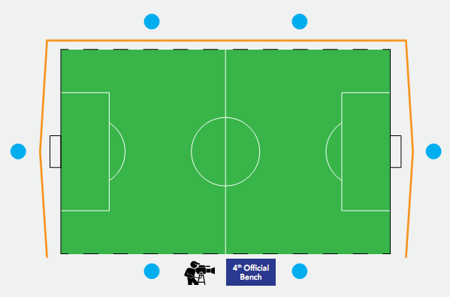

- Vị trí camera
- Vị trí camera và bàn trọng tài thứ 4 có thể được sắp xếp như hình trên (chia sẻ khu vực giữa sân).
- Giám sát trận đấu là người quyết định cuối cùng nếu có tranh cãi.
- Khởi động
- Cầu thủ khởi động phía sau cầu môn (lựa chọn số 1).
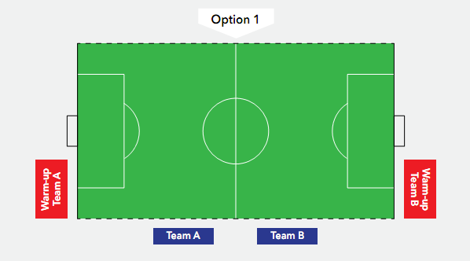
- Nếu khu vực phía sau cầu môn không đủ, cầu thủ có thể khởi động kế bên băng ghế huấn luyện.
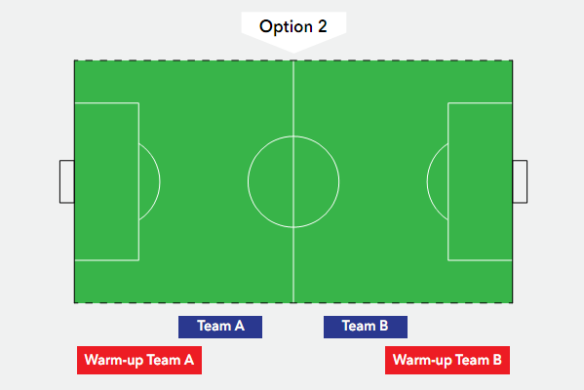
- Khi 02 đội đến sân
- Mỗi đội nên sử dụng 2 xe buýt để đến sân hoặc chia làm 2 chuyến để đảm bảo khoảng cách an toàn giữa các cầu thủ, quan chức..).
- Xe buýt cần được khử trùng trước khi 02 đội sử dụng và sau khi đưa 02 đội đến sân.
- Tất cả quan chức & cầu thủ cần đeo khẩu trang. Khẩu trang có thể in logo của đội bóng nhưng không được mang các biểu ngữ, quảng cáo hay chính trị.
- Các đội cần đến sân cách nhau ít nhất 10 phút.
- Các đội nên vào sân từ các cổng khác nhau.
- Truyền hình có thể phỏng vấn khi HLV đến sân nhưng cần đảm bảo khoảng cách vật lý và sử dụng microphone riêng biệt.
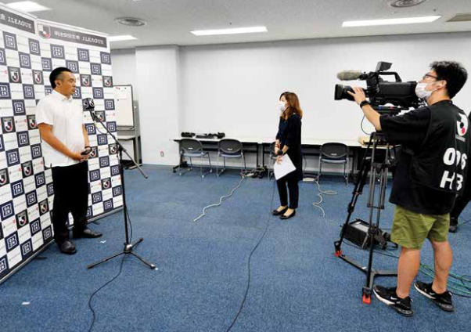
- Khi cầu thủ 02 đội đã đến sân, cần đảm bảo số lượng người làm việc tại các khu vực được giữ nguyên đến cuối trận nhằm đảm bảo an toàn phòng tránh lây nhiễm.
- Phòng thay đồ
- Bất kể phòng trống nào bên cạnh phòng thay đồ đều được khuyến khích sử dụng thêm để đảm bảo giãn cách.
- Nếu được sử dụng, các phòng này đều cần được khử trùng.
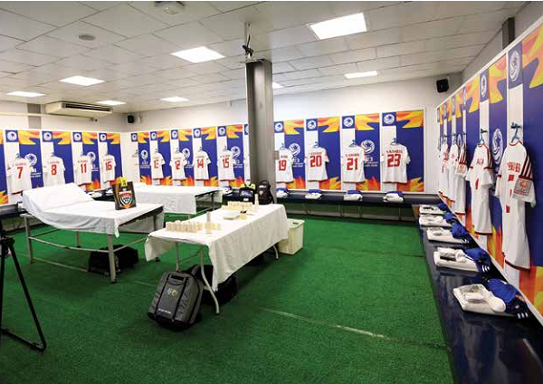
- Giám sát trận đấu và trọng tài thứ 4 kiểm tra đội trước khi thi đấu
- Việc kiểm tra này cần được thực hiện tại khu vực băng ghế 02 đội ngoài sân thi đấu tại thời điểm trước khi 02 đội bắt đầu vào sân khởi động. (không thực hiện trong phòng thay đồ).
- Sân thi đấu
- Khoảng trống giữa sân thi đấu và khu vực VIP không cho phép các thành viên hoạt động, ngoại trừ những cá nhân sau:
  - Quan chức đội bóng
  - Trọng tài thứ 4
  - Camera
  - Khiêng cáng/Nhặt bóng
- Các hoạt động của truyền thông tại khu vực sân cần được hạn chế tối đa.
- Trọng tài
- Trọng tài khi tiếp xúc cầu thủ & quan chức cần đảm bảo khoảng cách tối thiểu 1m.
- Tất cả quan chức trận đấu đều cần luôn luôn đeo khẩu trang.
- Khởi động trước trận đấu
- Thời gian khởi động trước trận đấu được giữ nguyên không thay đổi.
- Các đội bóng có thể vào bằng các lối vào khác nhau nếu cấu trúc sân vận động cho phép. Giám sát trận đấu có thể bàn với Ban tổ chức để đưa ra quyết định cuối cùng.
- Trọng tài kiểm tra lần cuối trước khi vào sân thi đấu:
- Trọng tài sẽ kiểm tra các cầu thủ lần cuối tại vị trí trước cửa phòng thay đồ (khi cầu thủ chuẩn bị ra ngoài đường hầm vào sân).
- Các đội bóng bước vào sân:
- Không sử dụng trẻ em dắt tay.
- Thủ tục vào sân vẫn giữ nguyên như cũ.
- Không xuất hiện bên thứ 3, ko áp dụng khách VIP xuống sân bắt tay tặng hoa.
- Các đội không bắt tay.
- Chụp hình hai đội (chỉ áp dụng cho phóng viên ảnh chính thức của giải đấu, các phóng viên khác không được phép di chuyển vào khu vực chụp hình).
- Các đội chụp hình riêng, không đứng chụp hình chung.
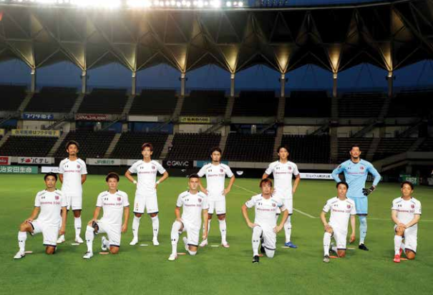
- Vị trí trên sân (không thay đổi)
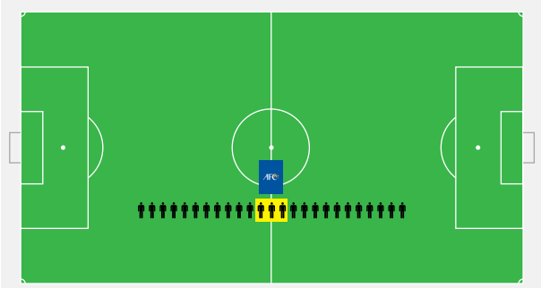
- Giờ nghỉ giải lao giữa hai hiệp thi đấu
- Tùy vào cấu trúc sân vận động, các đội sẽ di chuyển bằng các lối đi riêng quay về phòng thay đồ.
- Nước rửa tay sát khuẩn được đặt ở vị trí đường hầm.
- Tránh tối đa giao tiếp.
- Nhắc nhở cầu thủ tránh việc động viên cùng nhau đồng thanh trước khi thi đấu.
- Sau trận đấu
- Không bắt tay sau trận đấu.
- Cầu thủ được khuyến khích rời khỏi sân và không tiếp xúc gần với các cầu thủ khác.
- Các đội đứng vị trí dọc theo vòng tròn giữa sân vỗ tay động viên trước khi rời sân.
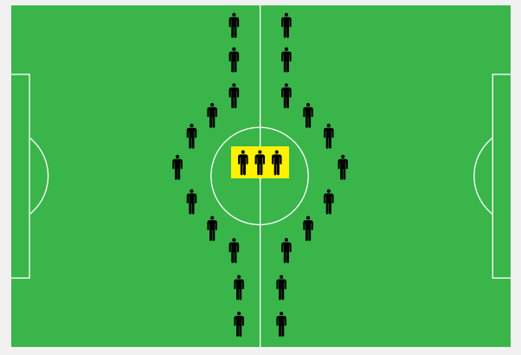
- Các trọng tài sẽ giữ vị trí ở khu vực giữa sân đến khi 2 đội rời sân.
- Các hoạt động của truyền thông.
  - Khu vực làm việc của phóng viên và khu vực phỏng vấn nhanh sau trận đấu cần có vị trí gần nhau.
  - Phòng họp báo cần có chỗ ngồi giới hạn (đảm bảo giãn cách).
  - Giới hạn tối đa việc phỏng vấn và nghiêm túc tuân theo các chỉ dẫn vệ sinh.
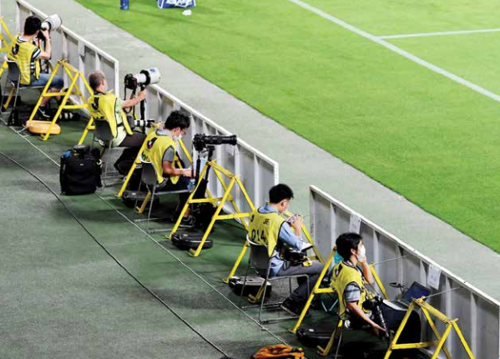
- Các hoạt động khác:
  - Các đội bóng rời khỏi sân giống như khi đến sân.
  - Giảm tối đa khoảng thời gian các đội ở lại phòng thay đồ sau trận đấu.
- Thả lỏng sau trận đấu
- Giám sát trận đấu sẽ quyết định.
- Các đội được khuyến nghị rời khỏi sân càng sớm càng tốt sau trận đấu.
- Khách VIP xuống bắt tay động viên các đội bóng
- Không áp dụng, không cho phép khách VIP xuống phòng thay đồ bắt tay động viên đội bóng.
- Khuyến nghị đối với các đội bóng
- Thành viên của đội bóng nên đeo khẩu trang liên tục ngoại trừ các cầu thủ trên sân trong quá trình tập, khởi động, thi đấu và thả lỏng.
- Các cầu thủ dự bị được yêu cầu đeo khẩu trang trong suốt trận đấu khi ngồi trên băng ghế dự bị.
- Tránh giao tiếp (bắt tay) tối đa.
- Tránh nhổ nước bọt trên sân.
- Tránh chia sẻ vật dụng cá nhân.
- Mỗi cá nhân sử dụng chai nước riêng.
- Tránh trao đổi áo đấu sau trận đấu.
- Bắt buộc các cá nhân tham gia họp báo và phỏng vấn phải đeo khẩu trang.
- Tránh giao tiếp khi ăn mừng ghi bàn thắng.
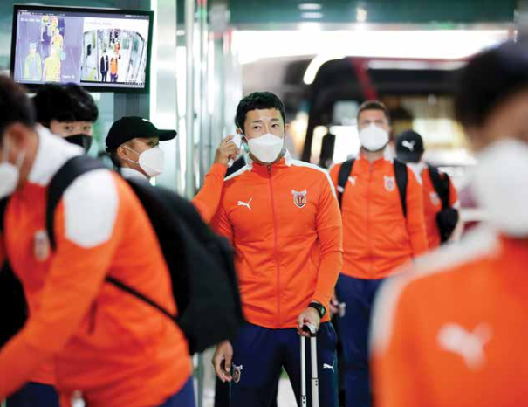
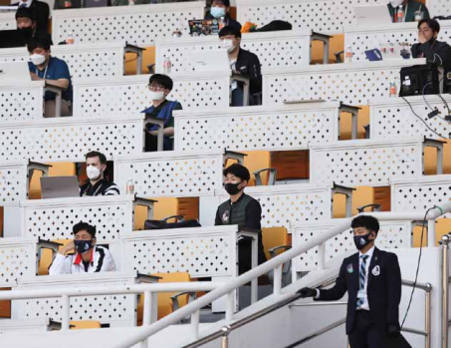
- Các kịch bản tổ chức trận đấu
- Trận đấu kín hoàn toàn:
  - Khán giả sẽ không được vào sân xem trận đấu.
  - Tuy nhiên mỗi đội sẽ có số lượng người được vào sân như sau:
    - Quan chức và cầu thủ được cấp thẻ.
    - Tối đa 2 khách khu vực VVIP.
    - Tối đa 25 khách khu vực VIP.
    - Ngoài ra, không cá nhân nào khác.
  - Các cá nhân khác tham gia trận đấu.
    - Ban tổ chức và quản lý sân vận động (số lượng người được thống nhất với Giám sát trận đấu).
    - Nhân viên an ninh (số lượng người được thống nhất với Giám sát trận đấu).
    - Đại diện Liên đoàn Bóng đá Việt Nam và các đối tác thương mại.
    - Truyền thông được cấp thẻ.
  - Không bán vé.
  - Tất cả các cá nhân (ngoại trừ cầu thủ thi đấu trên sân) cần luôn luôn đeo khẩu trang.
  - Nếu có khách VVIP và VIP dự khán trận đấu, các khách mời này không được phép vào phòng thay đồ sau trận đấu.
  - Tất cả cơ sở vật chất, lối ra vào, quầy bán vé cần có biển chỉ dẫn rõ trận đấu sẽ được thi đấu kín, không bán vé cho khan giả.
  - Thông báo về trận đấu kín cần được công bố trên website cũng như các kênh truyền thông
  - Bổ sung an ninh phía ngoài sân đề phòng trường hợp khán giả tập trung cổ vũ từ ngoài sân.
  - Đội chủ nhà có thể sử dụng bản ghi âm cổ vũ của khán giả để tạo không khí cổ vũ tinh thần thi đấu. Bản ghi âm cần được thông qua với Giám sát trận đấu.
  - Đội chủ nhà có thể sử dụng âm thanh ghi bàn thắng và các clip trên màn hình lớn. Các clip này không chứa các nội dung quảng cáo, giáo phái, chính trị hay gây khó chịu.
  - Nếu đài truyền hình có ý kiến về âm thanh trên sân có thể ảnh hưởng đến chất lượng ghi hình, Ban tổ chức cần điều chỉnh âm lượng phù hợp với camera ghi hình.
  - Giám sát trận đấu và các quan chức trận đấu có thể yêu cầu điều chỉnh các âm thanh này ở ngưỡng phù hợp tại bất kỳ thời điểm nào của trận đấu.
- Trận đấu giới hạn số lượng khán giả
  - Việc giới hạn số lượng khán giả nhằm đáp ứng được khoảng cách vật lý (giãn cách) của khán giả và tránh việc tập trung đông của đám đông tại sân vận động.
  - Ban tổ chức trận đấu chỉ áp dụng hình thức này với sự cho phép từ chính quyền địa phương.
  - Các gợi ý đối với trận đấu như sau:
    - Thay vì bán vé trận đấu như thường lệ, chỉ những khán giả được lựa chọn (hội cổ động viên, khán giả mua vé theo mùa …) được phép vào sân.
    - Số lượng khán giả ở những trận đấu này thường dưới mức 50% tổng số lượng vé có thể được bán của cả sân nhưng tỉ lệ khuyến nghị đối với những trận đấu này là dưới 30% tổng số lượng vé có thể bán ra (đã bao gồm số lượng vé cho đội khách).
    - Số lượng vé bán cho đội khách cần có sự thống nhất giữa 02 đội bóng. Tuy nhiên khuyến nghị không nên giảm dưới số lượng tiêu chuẩn (8% cho cổ động viên đội khách).
    - Giống như trận thi đấu kín, cần có thông báo đối với các khán giả về việc trận đấu chỉ tiếp đón một phần khán giả.
    - Trong khi số lượng tối đa khán giả vào sân bằng 30% tổng số lượng vé có thể được bán ra, khán giả vào sân sẽ di chuyển vào vị trí chỗ ngồi quanh sân (đảm bảo giãn cách) và đội chủ nhà sẽ có trách nhiệm đảm bảo vị trí chỗ ngồi của các khán giả.
    - Đội chủ nhà cần đảm bảo khoảng cách của các khán giả theo quy định tại địa phương.
    - Thường xuyên có thông báo về việc nhắc nhở khán giả giữ khoảng cách trên sân.
    - Đội chủ nhà cần quản lý và kiểm soát số lượng khán giả vào sân từ các cổng cũng như tốc độ vào sân của các khán giả (ví dụ số lượng khán giả vào sân trong khoảng giờ nhất định).
- Trận đấu đầy đủ khán giả (trận đấu bình thường)
  - Trận đấu này sẽ không giới hạn số lượng khán giả được vào sân
  - Tuy nhiên trong thời điểm dịch bệnh, đội chủ nhà cần đảm bảo về việc vệ sinh sát khuẩn cũng như các hướng dẫn khử trùng.
  - Tiếp tục các tiêu chuẩn về việc vệ sinh sát khuẩn, thường xuyên thông báo các thông tin về sức khỏe trong trận đấu để nhắc nhở, hướng dẫn các cổ động viên.

